Thème : Le Premier Empire (CM2 n°3)

Connaissances :
- Les grandes réformes administratives et la modernisation de la France.
- Napoléon Ier empereur des Français en 1804.

Pour bien comprendre comment Bonaparte a pu apparaître comme le sauveur et l’homme providentiel en 1799, au moment où il prend le pouvoir par un coup d’Etat, il faut avoir à l’esprit la situation du Directoire (1795-1799). Le pouvoir de la République bourgeoise est faible et de plus en plus soumis aux pressions, tant des royalistes que des révolutionnaires radicaux. De plus, la Révolution française a laissé la société très lasse et fatiguée de tant de bouleversements parfois douloureux.

Du général jacobin au sauveur de la France

Né le 15 août 1769 à Ajaccio, élève boursier au collège royal de Brienne, il entre à l’école militaire de Paris et en sort en 1786 sous-lieutenant d’artillerie. Acquis aux idées de la Révolution de 1789, il se distingue au siège de Toulon, et devient général de brigade en 1793. Il est appelé en octobre 1795 pour seconder le directeur Barras et défendre la Convention contre une insurrection royaliste. Bonaparte se voit confier le commandement en chef de l’armée d’Italie où il montre son génie militaire et en revient en héros. Informé de la situation difficile du Directoire, il abandonne son armée en Egypte. Après s’être assuré la fidélité de l’armée, il réalise, fort de son prestige dans l’opinion, le coup d’Etat du 18 brumaire. Il devient pour la bourgeoisie et la paysannerie aisée, le sauveur capable de consolider les conquêtes de la Révolution.

Du Consulat à l’Empire

Le Consulat se veut d’abord et avant tout une entreprise de restauration de l’autorité de l’Etat. Pour y arriver, Bonaparte utilise la voie de la constitution, qui lui donne la réalité du pouvoir. En nommant des préfets dans les départements, il s’assure que chacune des décisions du gouvernement trouvera son application directe et immédiate. De plus, il s’emploie à faire la paix avec les puissances ennemies traditionnelles de la Révolution. Il signe des traités avec l’Autriche après Marengo (1800) et l’Angleterre à Amiens (1802), ou encore avec le pape par le Concordat, en 1801, qui met fin aux conflits religieux nés de la Révolution. De ce fait, il pose les bases d’une reconstruction de l’économie, condition sine qua non de la paix civile.
Premier consul en 1800, consul à vie en 1802, empereur en 1804 : ce n’est que par étapes que Bonaparte parvient au pouvoir absolu et héréditaire. Napoléon Ier concentre entre ses mains tous les pouvoirs et exerce une dictature rendue possible par son intelligence, sa mémoire et sa puissance de travail.
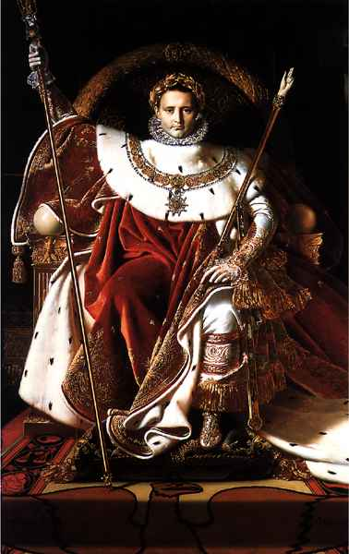
L’Empire fondé en 1804, après le sacre, relève des mêmes lois et des mêmes juridictions que n’importe quelle ville ou région française. La France de 1811 compte 130 départements. Partout en Europe, les idées de la Révolution française se diffusent, ce qui révolutionne le vieux continent qui connaît encore le servage et l’absence de liberté de culte. Partout pourtant, le pouvoir de Napoléon s’affirme de manière dictatoriale. Grâce à son fidèle ministre de la police, Fouché, Napoléon fait surveiller les courriers, la presse (par une censure draconienne), les spectacles et les réunions publiques.

Une nouvelle organisation du pays

Le Code civil confirme l’abolition des privilèges, consacre le droit de propriété, renforce l’autorité du père au sein de la famille, celle du patron sur l’ouvrier. Il fait de la femme mariée une éternelle mineure. En cas de conflit, le patron est cru sur sa simple affirmation, l’ouvrier sur preuve écrite. Soumis à l’obligation du livret (qui subsistera jusqu’en 1890), privés du droit de grève et d’association, les ouvriers sont traités en suspects par le Code pénal. L’établissement du cadastre confirme la cession des biens nationaux au profit de la grande et moyenne bourgeoisie et d’hommes d’affaires avisés.
Pour former une élite docile et efficace capable de diriger la France, Bonaparte remplace les écoles centrales par les lycées (1802). L’empereur fonde l’université impériale (1806) et lui reconnaît le monopole de l’enseignement. Contrôlés et payés par l’Etat, ses professeurs doivent former les militaires et les hauts fonctionnaires. Le Concordat de 1801 (qui ne disparaît qu’en 1905) met le clergé sous le contrôle du gouvernement, redonne un statut officiel à l’Eglise mais ne refait pas du catholicisme une religion d’Etat.
Pour diriger et gérer la France, il fait confiance à une administration hiérarchisée de fonctionnaires nommés, payés et contrôlés par le pouvoir central. A la tête du département (circonscription fondamentale), le préfet ne dépend que du gouvernement dont il est l’œil dans la province. Au-dessous du préfet, chargé de faire appliquer partout les mêmes lois, c’est l’escalier d’une administration hiérarchisée où tout est rattaché à Paris. Cette structure centralisée perdure jusqu’à la loi de mars 1982 où, pour la première fois depuis Napoléon, les préfets cèdent aux présidents des conseils généraux leur pouvoir exécutif dans les départements.

